新 书 推 荐
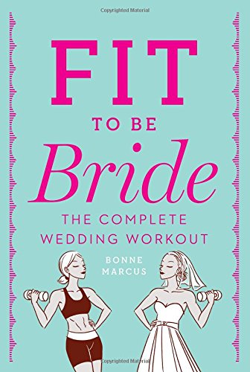
中文书名：《新娘塑身指南》
英文书名：Fit to Be Bride: The Complete Wedding Workout
作 者：Bonne Marcus
出 版 社：Sterling
代理公司：ANA
页 数：144页
出版时间：2015年3月
代理地区：中国大陆、台湾
审读资料：电子稿
类 型：生活

内容简介：

你已经为婚礼做好准备了吗？每个新娘都希望在走向圣坛时显得光彩照人，这本实用指南能帮你做到这一点！出色的私人教练波尼·马库斯拥有20多年的塑身经验，她在书里介绍了如何从身体、情感、精神等方面塑造完美形象。

她提供了多种塑身方式的相关信息，其中包括两种训练方式：第一种包括针对不同服装的具体练习，不管你选择哪种礼服，穿起来都会魅力十足。第二种是力量练习和心肺练习的完美结合，能快速燃烧脂肪、塑造肌肉。你会感到精力集中，充满活力，在结婚当天和接下来的每一天都光彩照人。

作者简介：

波尼·马库斯（Bonne Marcus）是《村之纽带》（Village Connection Magazine）杂志的专栏作，也是新娘指南（bridalguide.com）博客的客座博主。波尼还是国内众多新娘杂志的撰稿人，其中包括《现代新娘》（Modern Bride）、《新娘》（Brides）、《新娘指南》（Bridal Guide）、《时尚婚礼》（InStyle Weddings）和《曼哈顿新娘》（Manhattan Bride）。

波尼还为国内40多种出版物撰稿，其中包括《个性》（Self）、《形体》（Shape）、《嘉人》（Marie Claire）、《家庭圈》（Family Circle）和《健身》（Fitness）杂志。她还多次在地方和国家电视台露面，其中包括ABC的“晚间新闻”、“内幕版本”、长岛新闻12套、ESPN的健身节目和福克斯的“早间新闻”。她目前住在纽约。

媒体评价：

“如果你想在结婚当天展现曼妙的身材，《新娘塑身指南》将是你的必读书。无论你的健身水准如何，无论你现在的体型如何，波尼都会帮你找到感觉，找到最适合你的生活方式。”
----卡瑞尔·迈尔斯（Carrie Myers），著有《真实女性指南》
（Squeezing Your Size 14 Self into a Size 6 World）

“波尼在书中纳入了28年的婚礼专用塑身智慧，本书是新娘必读指南！”
----玛丽·克拉克（Mary Clarke），《新娘指南》执行主编

谢谢您的阅读！
请将回馈信息发至：俞晓宁（Winnie Yu）
安德鲁﹒纳伯格联合国际有限公司北京代表处
北京市海淀区中关村大街甲59号中国人民大学文化大厦1705室, 邮编：100872
电话：010-88810959
传真：010-82504200
Email: winnie@nurnberg.com.cn
网址：www.nurnberg.com.cn
微博：http://weibo.com/nurnberg
豆瓣小站：http://site.douban.com/110577/

